2017年秋沪科版九年级物理综合测试题：（六） 电流做功与电功率（附答案）
(时间：40分钟 总分：100分)
题号 | 一 | 二 | 三 | 四 | 总分 | 合分人[来源:Z&xx&k.Com] | 复分人
得分
一、选择题(每题3分，共30分)
1．下列说法不正确的是()
A．电功率是表示电流做功快慢的物理量
B．电流做功的过程就是电能转化成其他形式的能的过程
C．千瓦、瓦都是电功率的单位
D．消耗电能越多的用电器电功率越大
2．(自贡中考)如图是小松同学做电学实验时所画电路图的一部分，根据此图中所提供器材，可以直接研究的问题是()
A．测小灯泡正常发光的电阻 B．测小灯泡的实际电功率
C．测小灯泡消耗的电能 D．测小灯泡产生的热量
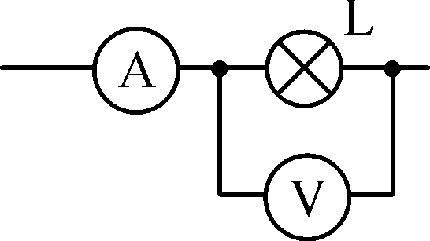
3．(十堰中考)小明观察家中的电能表(如图所示)下列说法正确的是()
A．此电能表应该接在220 V的电路中使用 B．电能表的额定功率是220 W
C．小明家已经消耗的电能为107 J D．此电能表转盘每小时转过3 000转
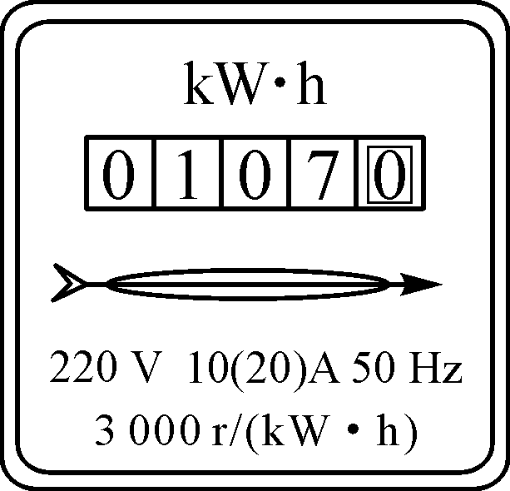
4．如图所示，在四个相同水槽中盛有质量相等和温度相同的纯水，现将阻值为R₁、R₂的电阻丝(R₁＜R₂)分别按图中的四种方式连接放入水槽，并接入相同电源．通电相同时间后，水温最高的是()
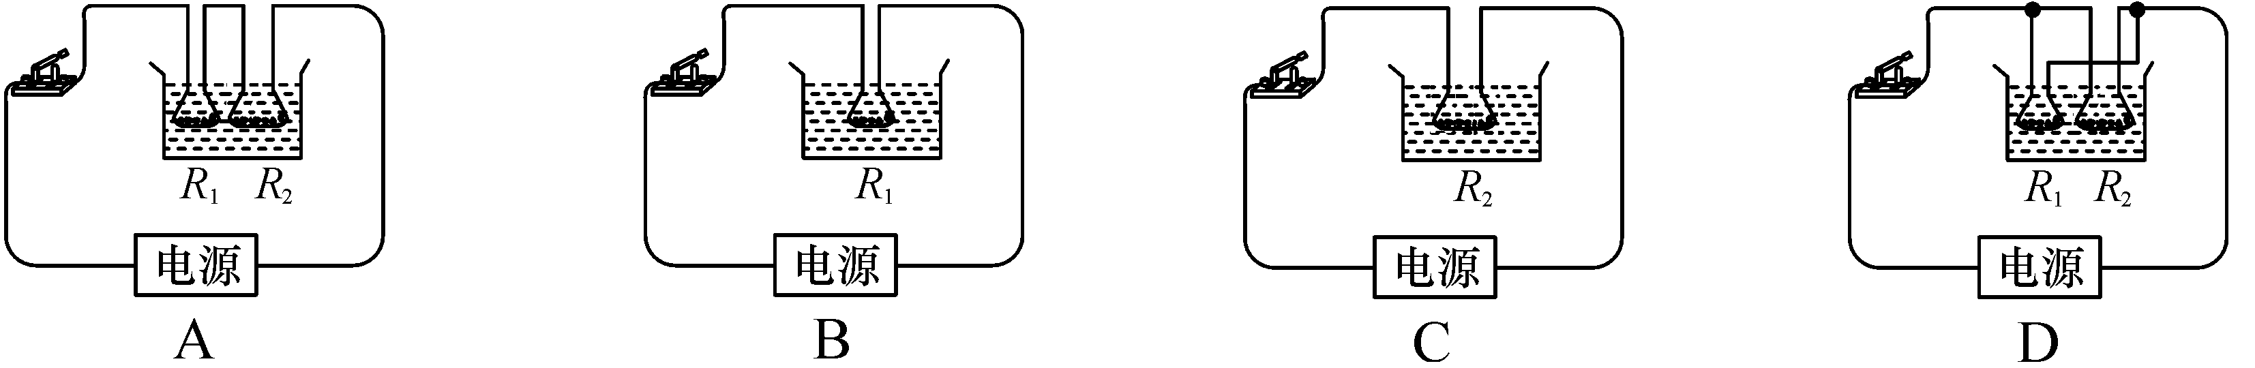
5．如图所示，电源电压U不变，开关S闭合与断开时，R₁两端的电压比是4∶3，则当开关S断开时，R₁与R₂的功率之比是()
A．3∶1 B．1∶3 C．4∶1 D．1∶4
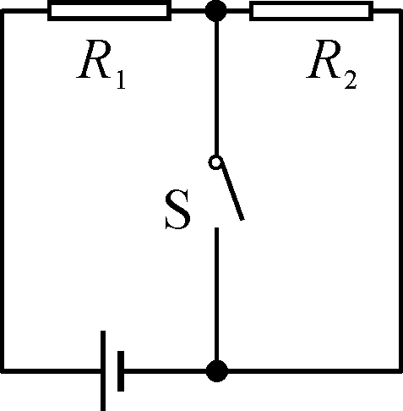
6．(德阳中考)如图电源电压保持不变．将开关S闭合，滑动变阻器的滑片P向左滑动，电路中的变化情况是()
A．电压表的示数变小 B．R₂消耗的功率变小
C．电路消耗的总功率变大 D．电压表和电流表示数的比值不变
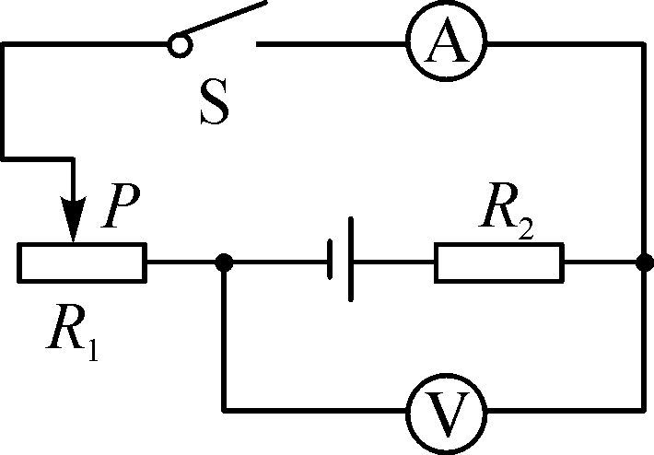
7．(广安中考)甲、乙两只小灯泡上分别标有“6 V 3 W”、“4 V 2 W”字样，现在把它们按不同方式接在不同电路中．下列判断错误的是()
A．若把它们串联在10 V电路中，两只灯泡恰好都能正常发光
B．若把它们串联在10 V电路中，两只灯泡都不能正常发光
C．若把它们并联在6 V电路中，只有甲灯泡能正常发光
D．若把它们并联在4 V电路中，只有乙灯泡能正常发光
8．如图甲所示的两个电流表均为学校实验室里常用的电流表(如图乙所示)．闭合开关后，两电流表的指针都正常偏转且偏转角度相同，此时灯L₁和L₂的所消耗的电功率P₁和P₂的比值为()
A．4∶1 B．1∶4
C．1∶5 D．5∶1
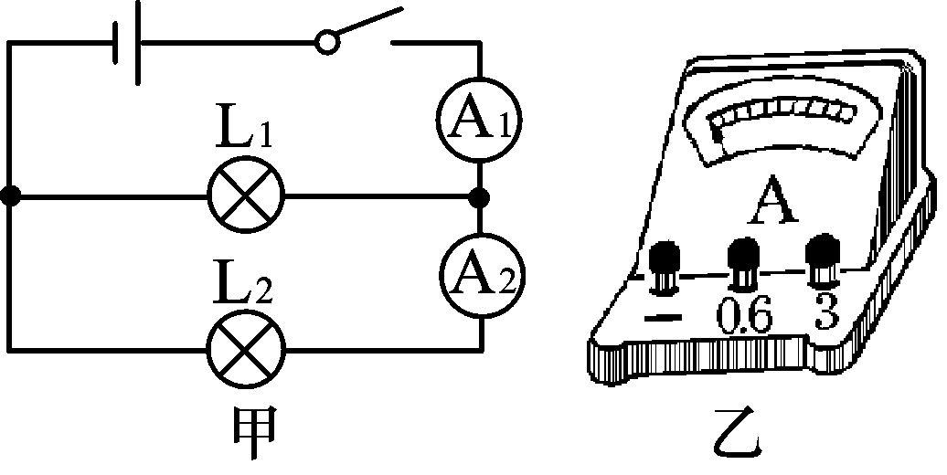
9．如图所示电路，电源电压为8 V并保持不变．闭合开关S，当滑动变阻器的滑片P由一个位置移动到另一位置时，定值电阻R₀的电功率由1.6 W变成了0.4 W，则电压表的示数可能()
A．由2 V变为4 V B．由3 V变为6 V
C．由3 V变为5 V D．由4 V变为6 V
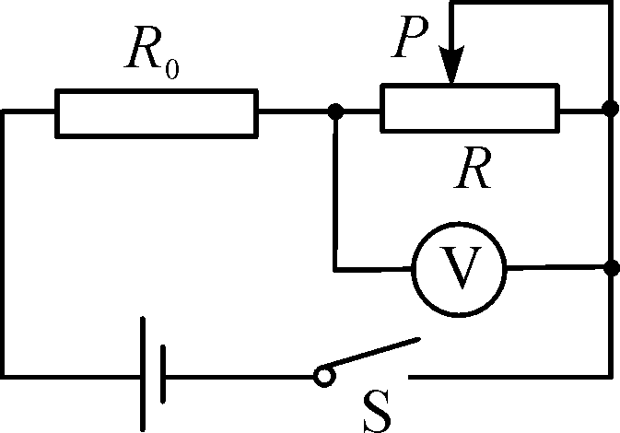
10．(十堰中考)如图甲是通过小灯泡L的电流跟其两端电压关系的图像，现将小灯泡L与电阻R连入图乙所示电路中，只闭合S，小灯泡的实际功率为1.8 W；再闭合S₁，电流表示数为0.9 A．下列结果错误的是()[来源:学科网ZXXK]
A．电源电压为6 V B．电路消耗的总功率为5.4 W
C．通过电阻R的电流为0.6 A D．电阻R的阻值为20 Ω
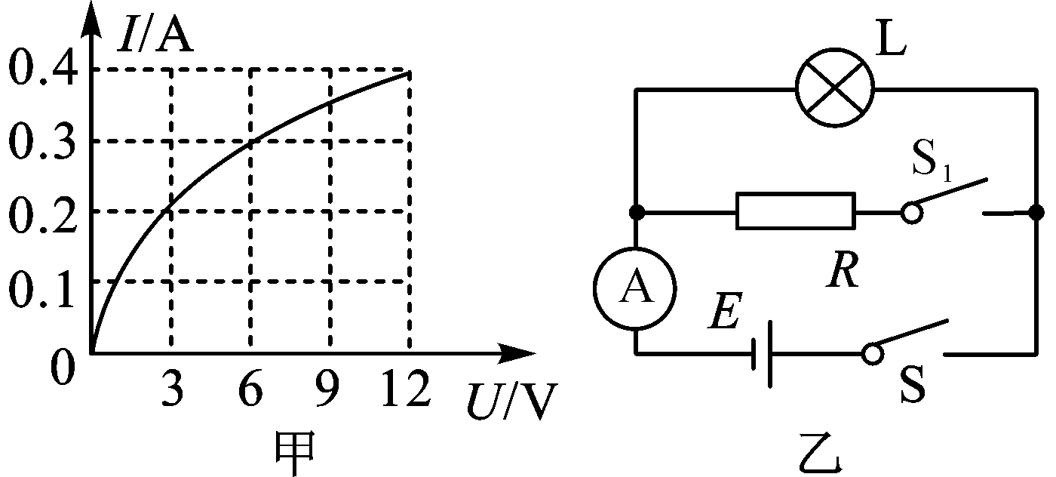
二、填空题(每空2分，共30分)
11．(上海中考)电灯工作时消耗的是________能；额定功率为0.5千瓦的用电器正常工作3小时，耗电________度．
12．(天津中考)家庭中的电灯、电视和电冰箱等用电器都是________联在电路中的，小明家中一周前、后电能表示数如图所示，他家这周消耗了________kW·h的电能．
1 | 2 | 6 | 6
1 | 2 | 8 | 8

13.（哈尔滨中考）如图是小明探究“影响电流热效应因素”的部分实验装置图，通电一段时间后，两段完全相同的液柱从同一高度上升到图示位置，可知电阻 产生热量多，由此可以说明：________________________________________________________________________
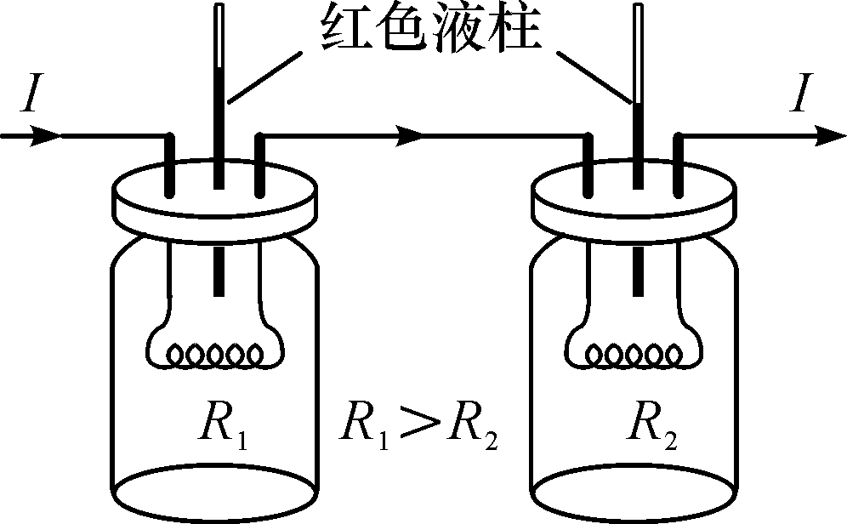
- （安徽中考）如图，小灯泡L₁与L₂均标有“1.5 V 0.3 A”字样，AB两端的电压U＝1.5 V.开关S断开时，通过L₂的电流为 A.闭合开关S，两只小灯泡消耗的总电功率为 W.
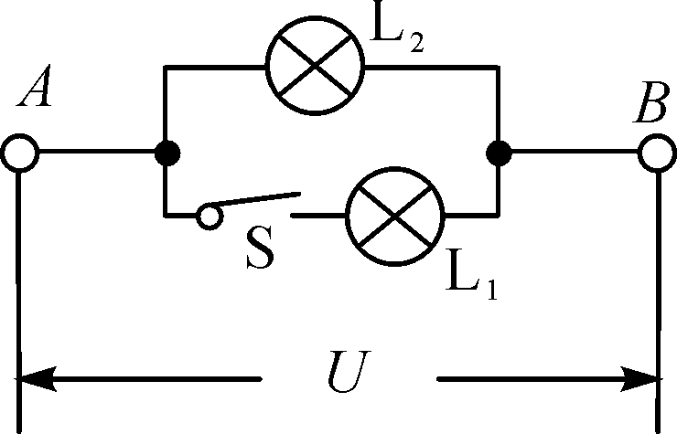
- （安徽中考）图中电源电压保持不变，灯泡标有“6 V 3 W”字样，当开关S闭合时，灯泡L正常发光，电流表的示数为0.8 A，则电阻R＝ Ω，通电10 s，R产生的热量为 J.
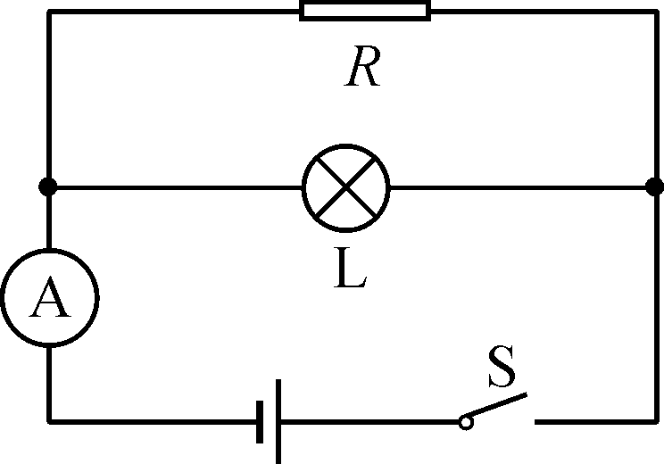
16.（鄂州中考）某型号电饭煲有加热和保温功能，如下图甲所示为其内部电路原理图，当开关S接触点1时，该电饭煲处于 （填“保温”或“加热”）状态.如图乙是该电饭煲工作时电功率与时间的关系图像，则图中阴影部分面积表示的物理量是 ，其大小为 .
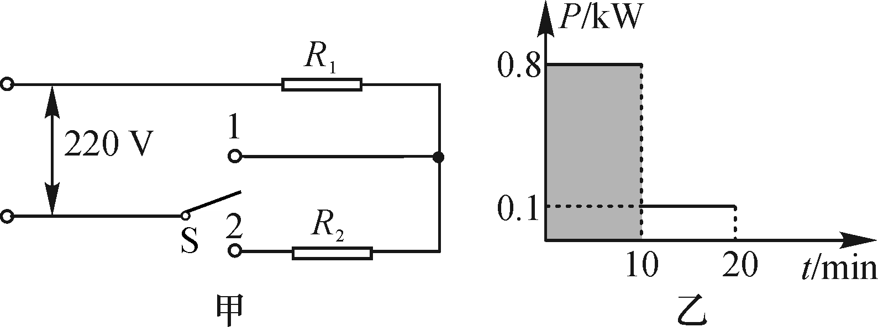
- （遵义中考）某兴趣小组设计了如图甲所示的电路进行实验探究，电源为电压可调的学生电源，小灯泡L标有“6 V 1.2 W”字样，R为20 Ω的定值电阻.小组根据记录的电流表和电压表的示数变化，描绘出如图乙所示的I－U关系图.当电压表的示数为2 V时，通过小灯泡L的电流为 A；调节电源电压，当电路消耗的总功率为1.35 W时，小灯泡的实际功率为 W.
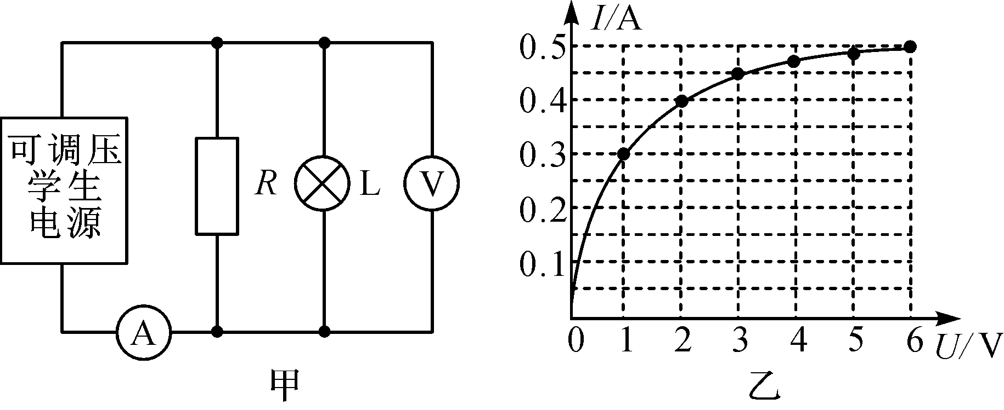[来源:Zxxk.Com]
三、实验探究题（每题14分，共28分）
18.在探究“影响电流热效应的因素”实验中：
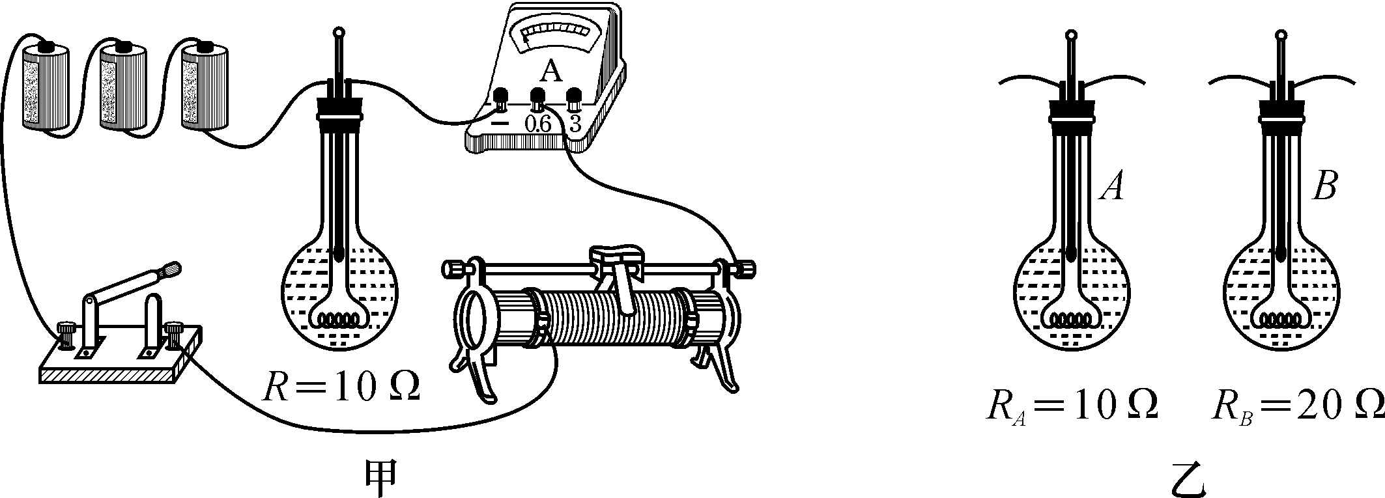
（1）为了探究电热器产生的热量与电流的关系，小周设计了图甲的装置，在烧瓶内安装一根电阻丝，并插入一支温度计，通过比较烧瓶内液体的 来判断相同时间内电阻丝通过不同的电流产生热量的多少.若他想让烧瓶内液体在短时间内温度变化更明显，应选用 （填“煤油”或“水”），理由是： Ｗ.
（2）小周先测量烧瓶内液体的温度后，闭合开关，通电30 s，再测量烧瓶内液体的温度，得到温度升高的度数填入表中；然后移动滑动变阻器滑片改变电流大小，重复上述操作，获得第二组数据填入表中.
实验次数 | 电流/A[来源:学+科+网Z+X+X+K] | 通电时间/s | 电阻/Ω | 温度升高的度数/℃
1 | 0.3 | 30 | 10 | 1.5[来源:学科网ZXXK]
2 | 0.6 | 30 | 10 | 6.0
由此得出：同一导体，在通电时间相等时，电流 ，电流通过导体时产生的热量 .
（3）若要探究电热器产生热量与电阻的关系，应保持电流和通电时间相等，同时选择图乙中（填“A”或“B”）烧瓶与甲图中的烧瓶 （填“串联”或“并联”）.
19.（临沂中考）“测量小灯泡的电功率”的实验电路图如图甲所示，电源电压恒为6 V，小灯泡的额定电压为2.5 V.
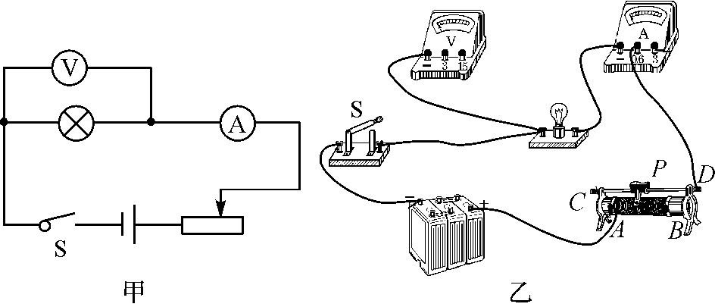
（1）请用笔画线代替导线将图乙中的实物连接完整.
（2）现有滑动变阻器R₁（5 Ω 0.3 A）和R₂（50 Ω 1 A），实验时应选用滑动变阻器 ；
（3）闭合开关S前，应将滑动变阻器的滑片P滑到端（填“A”或“B”）；
（4）闭合开关后，小明发现小灯泡不亮，但电流表和电压表均有示数，接下来他首先应该操作的是 （填序号）；
A.检查电路是否开路
B.检查电路是否短路
C.移动滑动变阻器的滑片，观察小灯泡是否发光
（5）实验过程中，移动滑动变阻器的滑片P的同时，眼睛应注视 （填序号）；
A.电压表示数 B.电流表示数 C.滑动变阻器滑片
（6）调节滑片P至某位置时，小灯泡恰好正常发光，此时电流表示数如图丙所示，则小灯泡的额定功率为 W；
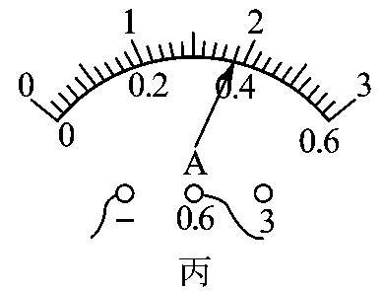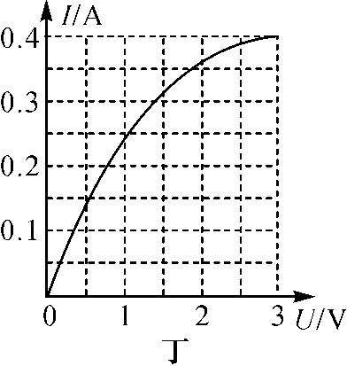
（7）图丁是小明根据实验数据绘制的小灯泡的电流与电压关系图像.由图像可知，小灯泡的阻值随电压的增大而 （填“增大”“减小”或“不变”）.
四、计算题（12分）
20.（重庆中考B）小亮家新装了一台智能电热马桶盖，如图甲所示，他查阅使用说明书发现便座加热电路有高、中、低三挡并可手动调节，其额定电压为220 V，低温挡、中温挡的额定功率分别为22 W和44 W.利用所学知识他设计了一个等效电路图，如图乙所示，用两定值电阻R₁和R₂表示两电热丝，单刀双掷开关S₂可接a或b.当它接入家庭电路中正常工作时：
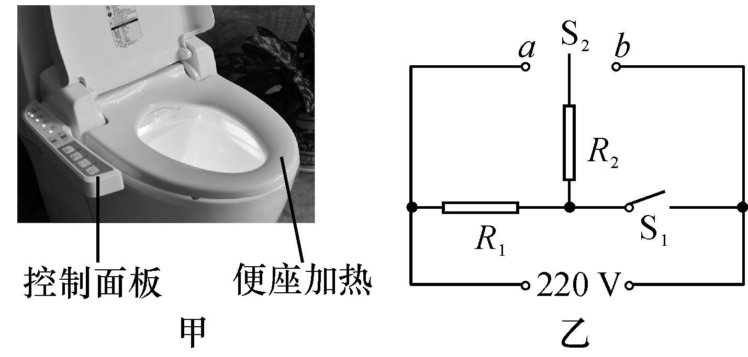

（1）低温挡加热的电流多大？
（2）中温挡加热5 h，消耗多少度电？
（3）高温挡加热的额定功率是多少瓦？

参考答案
综合测试(六) 电流做功与电功率
1．D 2.B 3.A 4.D 5.A 6.B 7.B 8.A 9.D 10.D 11.电 1.5 12.并 22 13.R₁ 电流和通电时间相同时，电阻越大，电流产生的热量越多 14.0.3 0.9 15.20 18 16.加热 电功 4.8×10⁵ J 17.0.3 0.9
18．(1)温度计示数变化 煤油 煤油的比热容比水的比热容小，相等的质量吸收相同的热量，温度上升明显 (2)越大 越多 (3)B 串联 19.(1)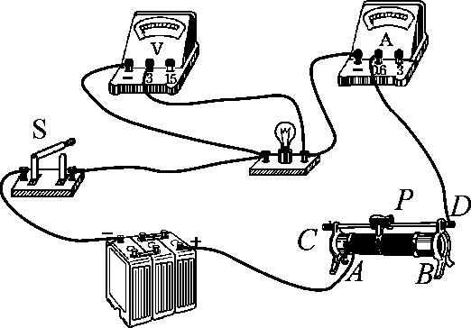 (2)R₂ (3)B (4)C (5)A (6)0.95 (7)增大 20.(1)低温挡工作电流I_{低}＝＝＝0.1 A (2)中温挡加热5 h，消耗的电能W＝P_{中}t＝0.044 kW×5 h＝0.22 kW·h＝0.22度 (3)低温挡时，S₁断开、S₂接b，R₁和R₂串联，R_{低}＝R₁＋R₂＝＝＝2 200 Ω 中温挡时，S₁闭合、S₂接b，R₁接入电路，R₂被短路，R_{中}＝R₁＝＝＝1 100 Ω 则R₂＝R_{低}－R₁＝2 200 Ω－1 100 Ω＝1 100 Ω 高温挡时，S₁闭合、S₂接a，R₁和R₂并联，R_{高}＝＝＝550 Ω 高温挡加热的额定功率P_{高}＝＝＝88 W

